様式第１号
みよし市ＳＤＧｓ推進パートナー登録申請書
１．申請者情報
フリガナ
企業・団体名
所在地 |  | 〒 －
フリガナ
代表者職氏名
担当者 | フリガナ
 | 所属名・氏名
 | 電話番号
 | メールアドレス
ホームページＵＲＬ(ＳＤＧｓの取組掲載がある  ページのリンクＵＲＬ) |  | (ＳＤＧｓの取組についてホームページ等に記載がない場合は取組内容が分かる資料を添付してください。)
区 分 |  | ☐企業 ☐特定非営利活動法人・非営利団体  ☐教育・研究機関 ☐その他団体（ ）

２．ＳＤＧｓのゴールのうち注力する分野
目指しているＳＤＧｓのゴール  （又は今後目指したいゴール）  【複数選択可】 | 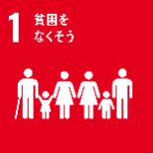 |  |  | 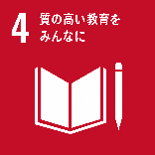 |  | 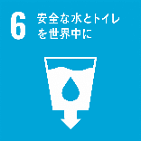
 | ☐ | ☐ | ☐ | ☐ | ☐ | ☐
 |  | 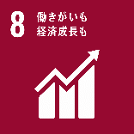 |  | 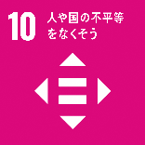
 | ☐ | ☐ | ☐ | ☐ | ☐ | ☐
 |  | 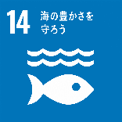 | 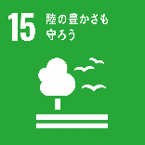
 | ☐ | ☐ | ☐ | ☐ | ☐
３．ＳＤＧｓ達成のための取組・活動の内容（今後予定している取組・活動でも可）

４．今後、みよし市や他のパートナーと連携して取り組みたいこと

５．同意事項
私たちは、以下の点について了承します。
（1）ＳＤＧｓの達成に向け、運営主体や他のパートナー等、様々な関係者との連携を意識して取り組みます。 | ☐
（2）本申請書に記載した内容について、みよし市のウェブサイト等で公表することを了承します。 | ☐
（3）みよし市ＳＤＧｓ推進パートナー募集要項「４ 応募条件」を満たしています。 | ☐
（4）市税等に未納はありません。 | ☐
（5）反社会的勢力でなく、反社会的勢力との関わりは一切ありません。 | ☐
（6）法令に違反することをしていません。 | ☐

